焦作师范高等专科学校网上调课操作手册
为了进一步规范教学管理，学校决定从2020-2021学年第二学期启用教务系统网上调课功能，不再填写纸质调课申请表。
教务系统调课流程：
教师在教务系统提出申请
开课学院院长（教学副院长）
在教务系统审核
学生所在学院院长（教学副院长）
在教务系统审核
教务处在教务系统审核

一、教师在教务系统提出申请
在常用操作中点击“个人调课申请”，如下图：
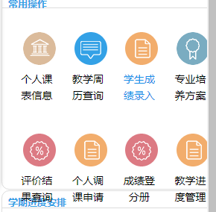
或者在右侧点击教学服务--我的课表--个人调课申请
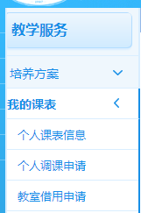
选择需要调课的班级和节次，进行“调课申请”
- 调课方式选择“个人调课”。
- 调课类型可选项包括：整体调课、部分调课、停课、表更教师，一般调课选择“部分调课”。
- 输入原上课周次、调整至新上课周次，点击“可用时间”选择新上课时间，点击“可用教室”选择新上课地点。
- 在调课原因中输入需要调课的原因
调课原因格式： 因公：……
因私：……
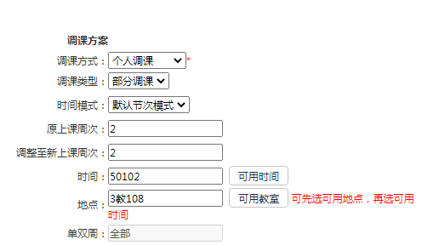
- 点击“保存”，保存调课申请，可后续再送审，送审后才能进入审核流程，请务必选择正确的送审对象进行送审操作。
点击“保存并送审”，保存调课申请并送审至开课部门院长（教学副院长）。请务必选择正确的审核人。
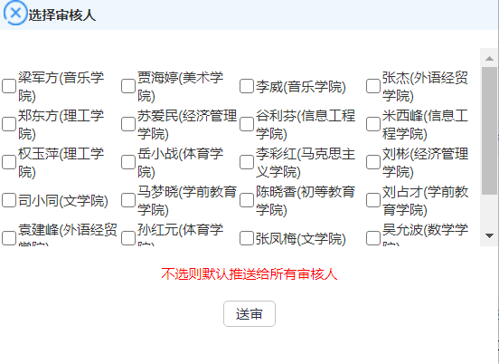

二、开课学院院长（教学副院长）在教务系统审核
请教师提交审核后，务必联系开课学院院长（教学副院长）在教务系统审核，并将审核流程提交至学生所在学院院长（教学副院长）。
审核记录需要登录教务系统管理端：账号为教工号，密码为教务系统密码。
http://jwfw.jzsz.edu.cn/（校内）
http://webvpn.jzsz.edu.cn/http/jwfw.jzsz.edu.cn/（校外）
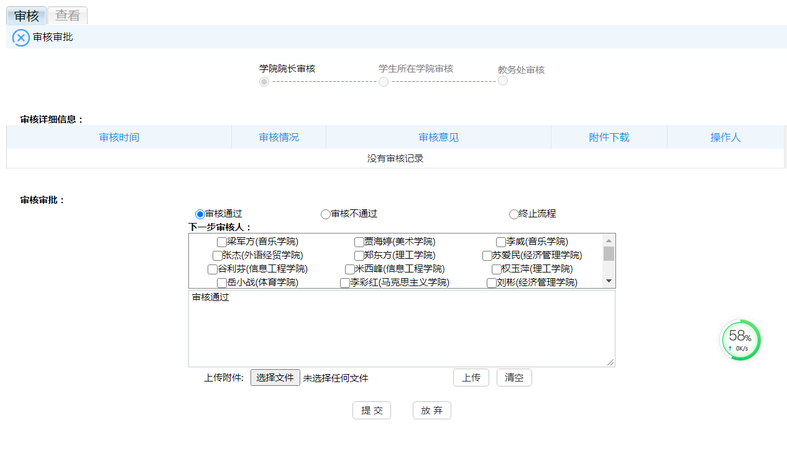
三、学生所在学院院长（教学副院长）在教务系统审核
教师请联系授课学生所在学院院长（教学副院长）在教务系统审核，并将审核流程提交教务处，审核人选择——“王娜（教务处）”。
审核记录需要登录教务系统管理端：账号为教工号，密码为教务系统密码。
http://jwfw.jzsz.edu.cn/（校内）
http://webvpn.jzsz.edu.cn/http/jwfw.jzsz.edu.cn/（校外）
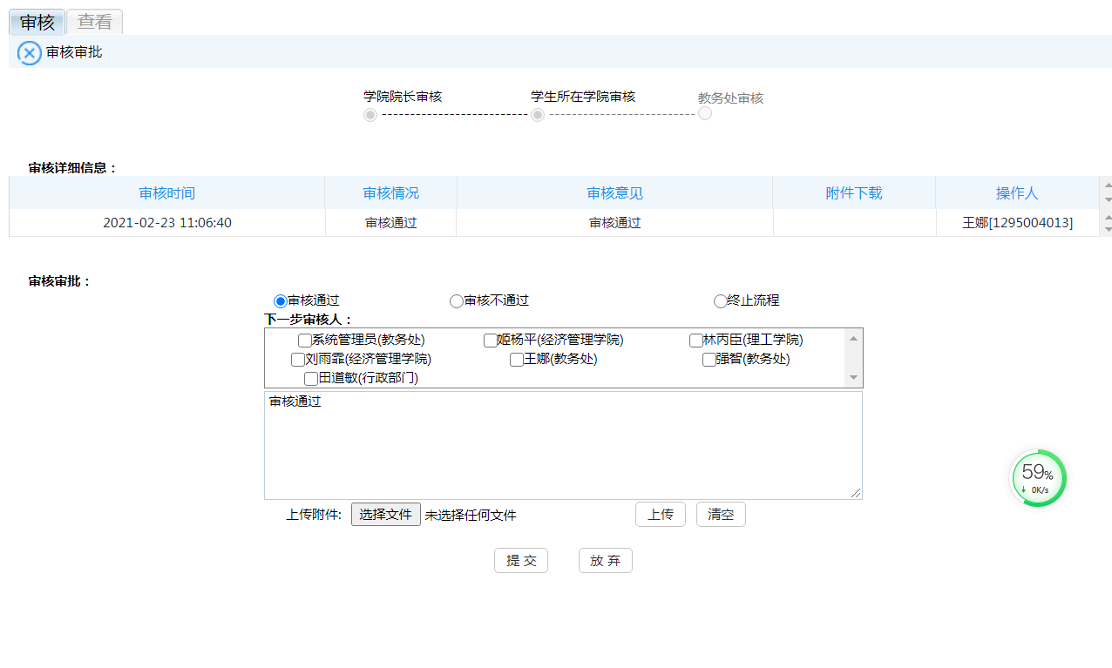
- 教务处在教务系统审核
教务处在教务系统审核后，调课信息会在教师和学生课表中体现。
教师及学院应及时通知学生查看课表，按照调课的时间、地点按时上课。

